1. Наочні системи координат: полярна, циліндрична та сферічна системи координат.

**Полярна система координат**

Крім прямокутної системи координат на площині часто використовують  **полярну систему координат.** Виберемо в площині довільну точку *О*, назвемо її **полюсом** і проведемо промінь *Ор*, який називається **полярною віссю,** задамо масштабну одиницю довжини *т = |ОЕ|.* Положення будь-якої точки *М* у площині визна­чимо так: сполучимо відрізком прямої полюс з точкою *М*. Довжину відрізка *ОМ* позначимо через . Цей відрізок називається **полярним радіусом** точки *М*; задамо на ньому напрям від *О* до *М*. Дістанемо вісь *ОМ.* Таким чином, маємо дві осі: перша — полярна вісь, а дру­га — вісь *ОМ*. Величину кута *рОМ* (з урахуванням напряму повороту) позначимо через  (у градусах, радіанах або абстрактних одиницях) і назвемо його **полярним кутом** точки *М* (рис. 5.4).

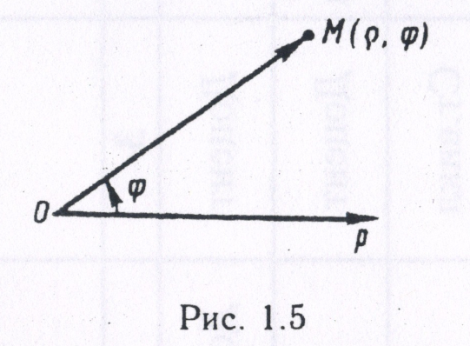

Рис. 5.4.

**Полярними координатами** точки *М* називається упорядкова­на пара чисел (, ), де  **—** довжина полярного радіуса;  — величина полярного кута точки *М*. Для полюса  = 0, а  має дові­льне значення. Той факт, що числа  і  —координати точки *М*, записують так: *М* (,). **Полярні координати  і  однозначно визначають положення точки на площині.** Для того щоб дістати взаємно однознач­ну відповідність, на полярний кут  накла­дають обмеження: 0 < 2 або ≤  < . Ці значення називаються **головними значеннями полярного кута.**

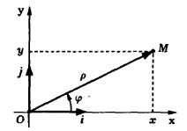

Рис. 5.5.

Прямокутні координати (*х*; *у*) точки *М* на площині виражаються через її

полярні координати  ​​за допомогою співвідношень



З урахуванням обмеження ,  а  полярні координати точки визначаються через її прямокутні координати наступним чином:

;

     
   
 **Приклад 5.1.** Знайти полярні координати точок *М*(3, 4) та  *N*(-1; 1).  
 **Розв’язання.** Для точки *М* маємо:  а для точки *N* - .

**Відповідь:** .

**5.3. Циліндрична і сферична системи координат**

Якщо в прямокутній системі координат замість перших двох координат ***х*** і ***у*** взяти поляр­ні координати, а третю залишити без змін, то дістанемо **циліндрич­ну систему координат**. Координати точки *Р*простору в цій системі записуються у вигляді *Р*(,, *z*).

Знайдемо залежності між прямокутними декартовими коор­динатами точки *Р (х, у,z)*і її циліндричними координатами *Р*(,, *z*). (рис. 4.6).

, де 0 $≤$ < + $∞$; 0 $≤$ < 2; $-∞≤$ z < + $∞$.

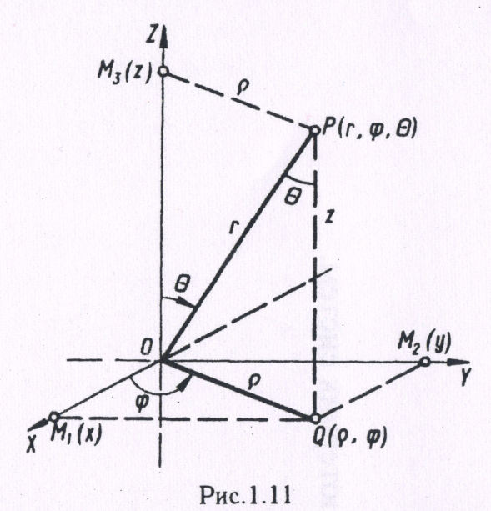

Рис. 5.6.

**Сферична система координат**

У тривимірному просторі  візьмемо точку *Р* і через цю точку та вісь аплікат проведемо площину. Нехай відстань точки *Р* від початку координат (полюса) дорівнює *r*, двогранний кут між координатною площиною *ХOZ* і площиною *Z0Р* дорівнює , а кут між віссю *0Z*, і променем *ОР* дорівнює . Впорядкована трійка чисел (*r*,  , ) однозна­чно визначає положення точки *Р* у просторі . Ці числа називають **сферичними координатами точки** *Р*і записують *Р*(*r*,  , ). Знайдемо залежність між прямокутними декартовими координа­тами і сферичними координатами точки. З прямокутного трикутни­ка *OQР*(рис. 5.6) знаходимо  ; . З прямокутного трикутника  дістанемо  ; .

Тоді  , де 0 $≤$*r* <+ $∞$; 0 $≤$ < 2; 0 $≤$ <.

Ці формули визначають взаємно однозначну відповідність між прямокутними декартовими системами і сферичними координатами точок простору.

; 

  

1. Вектори, дії із векторами.

Відомо такі два типи величин:

1) величини, для визначення яких досить задати число. Ці величини називаються **скалярними** (наприклад, довжина, густина, температура);

2) величини, для визначення яких недостатньо знати тільки число. Ці величини називаються **векторними** або просто **векторами.** Далі під вектором будемо розуміти напрямлений відрізок. Векторними вели­чинами є, наприклад, сила, швидкість, прискорення.

Розрізняють вектори **зв'язані, ковзні** і **вільні.**

**Зв'язаний вектор —** це величина, яка задається числом, точ­кою прикладання, лінією дії та напрямом (наприклад, сила).

Якщо величина визначається числом, лінією дії та напрямом, то така величина називається **ковзним вектором** (наприклад, кутова швидкість).

**Вільним вектором** називається величина, яка визначається числом і напрямом, а лінія дії і точка прикладання можуть бути до­вільними.

**Два вектори рівні між собою тоді і тільки тоді, коли рівні між собою їхні відповідні координати.**

**Сумою двох векторів **і нази­вається третій вектор , напрямлений із початку першого вектора в кінець другого, якщо початок другого вектора збігається з кінцем пер­шого (рис. 1.5). Це правило додавання векторів

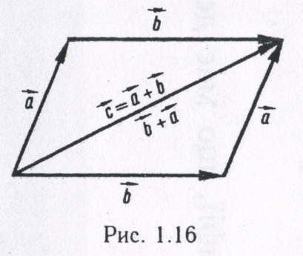

Рис. 1.5. Правило паралелограма додавання векторів

називається **правилом трикутника.**  Використовується також **правило паралелограма** додавання векторів.

**Сумою будь-якого скінченного числа векторів **

називається вектор , який утворюється внаслідок по­слідовного

застосування правила трикутника.

**Віднімання векторів**. Два рівних між собою за довжиною, протилежних за напрямом і паралельних вектори  і - називають­ся **протилежними векторами** (сума їх дорівнює нуль-вектору). Віднімання векторів визначається як дія, обернена до додавання

 - = , якщо  +  = , aбо  - =+(-)

**Множення вектора на число**. Нехай дано вектор  і деяке дійсне число . Тоді  є вектор, довжина якого дорівнює || ||. Якщо  > 0 і $≠$ 0, то вектори  і напрямлені одна­ково (співнапрямлені); якщо  < 0 і $≠$ 0, то вони напрямлені протилежно. Якщо  = 0 або  = 0, то  = 0. Якщо два вектори  і  пов'язані співвідношенням  = , то вони називаються **колінеарними.**

1. Системи векторів та способи їх задання. Лінійно залежні і лінійно незалежні системи векторів

Нехай дано *k* векторів :

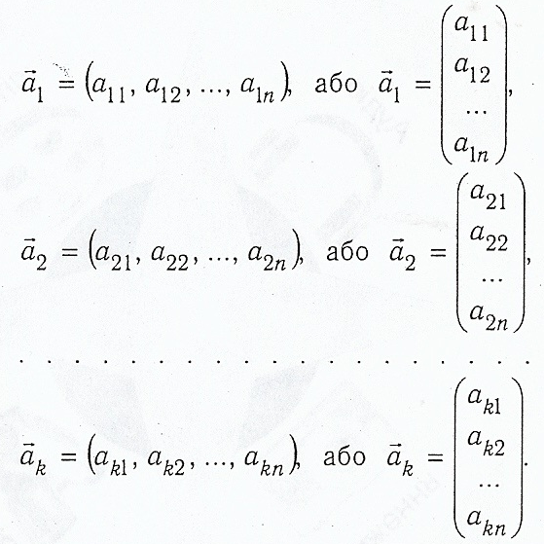

Помножимо кожний вектор на число λ*j* , де *j* =1,2,…,*k*, і знайдені результати додамо. Дістанемо вектор, який називається лінійною **комбінацією даних векторів**: . Числа λ*j* називаються **коефіцієнтами даної лінійної комбінації.**

Якщо вектор  має координати (*a*1*j, a*2*j, … , anj*), а вектор $\vec{b}$ має координати *(b*1 *, b*2 *,…, bn),* то рівність запишеться у вигляді



або

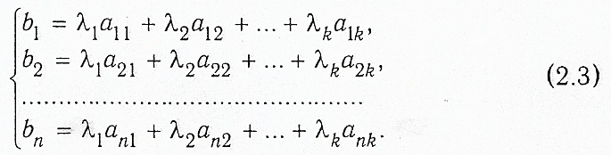

Ці рівності рівносильні. У першому випадку залежність записано у векторній формі, а у другому – в скалярній.

Нехай . Якщо рівність можлива за умови, що принаймні одне з чисел λj де *j*=1, 2,…,*k*, не дорівнює нулю, то система даних векторів називається **лінійно залежною**, а рівність називається **нетривіальною**. Якщо ж рівність можлива лише за умови, що всі λj одночасно дорівнюють нулю, то система даних векторів називається **лінійно незалежною,** а рівність **- тривіальною.**

1. Матриці та їх види. Дії із матрицями: додавання матриць, множення на число, множення матриць.

**Матриці та їх види**

Нехай задано систему векторів  в *n*-вимірному просторі:

.

Складемо із координат векторів прямокутну таблицю, яка називається **прямокутною матрицею** і позначається буквою *А*:

.

Розглянемо поняття матриці незалежно від системи векторів. Запишемо прямокутну таблицю чисел із *k* рядків і *n* стовпців:

.

Прямокутна таблиця, складена із довільного набору величин, називається **прямокутною матрицею** . Величини називаються **елементами матриці,** сукупність елементів складає **рядок (стовпець) матриці.**

Символічний добуток числа рядків *k* на число стовпців *n* матриці називають  **розмірністю матриці** і позначають *k×n.*

Матриця, в якій число рядків дорівнює числу стовпців, називається **квадратною матрицею**:

Кількість рядків (стовпців) квадратної матриці називається її **порядком.** У квадратних матрицях зазвичай виділяють два види елементів: діагоналі квадрата, складеного із елементів матриці. Елементи 

складають так звану **головну діагональ** матриці *В*, а сукупність елементів

-­її другорядну **діагональ**.

Замінимо у матриці  рядки на стовпці так, щоб перший рядок став першим стовпцем, другий рядок – другим стовпцем, третій рядок – третім стовпцем тощо. У результаті цього дістанемо матрицю 

Матриця  називається **транспонованою матрицею** відносно матриці *А*. Перехід матриці *А* до матриці *АТ* називається **операцією транспонування.**

Матриця називається **нульовою**, якщо всі її елементи – нулі:.

Якщо в квадратній матриці всі елементи, розміщені поза головною діагоналлю, - нулі, то матриця називається **діагональною**:.

Діагональна матриця, всі елементи головної діагоналі якої дорівнюють одиниці, називається **одиничною.**

Якщо для квадратної матриці *В* справджується рівність , то матриця називається **симетричною**. Симетричні матриці інваріантні відносно транспонування, тобто транспонована і задана матриці збігаються. Якщо для квадратної матриці *В* справджується рівність , то матриця називається **кососиметричною**. Дві матриці однакових розмірностей, з однаковими відповідними елементами називаються **рівними між собою**.

Матриця, у якої всі елементи, що стоять над головною діагоналлю ( або під головною діагоналлю) нулі, називається **нижньою трикутною** (або **верхньою трикутною**) матрицею.

**2.2.** **Дії над матрицями**

**Сумою двох матриць** однакової розмірності називається матриця такої самої розмірності, елементи якої дорівнюють сумам відповідних елементів матриць, що додаються.

Операція додавання матриць, як і операція додавання чисел у арифметиці, підлягає переставному (комутативному) закону:

*А+В = В+А.*

Із означення суми матриць випливає, що сума будь-якої матриці і нуль-матриці того самого розміру дорівнює даній матриці:

*А+0=А, 0+А=А.*

Тобто нуль-матриця в теорії матриць виконує ту саму роль, що і число нуль у теорії чисел.

Матриці *А* і *В* називаються **протилежними**, якщо їхня сума *А+В*=0 є нуль-матриця. Матриця протилежна до матриці *А*, позначається –*А*, і її відповідні елементи протилежні до елементів матриці *А*, тоді

*А-В = А+(-В).*

**Добутком матриці на число (**або числа на матрицю) називається матриця, елементами якої є добутками елементів даної матриці на це число:

Операція множення матриці на число має розподільну властивість.

λ(*А+В*) =λ*А*+λ*В.*

Якщо порівняти означення операцій додавання і множення матриць на число з аналогічними операціями над векторами, то легко помітити повну їх аналогію.

**Добутком двох матриць** *А* і *В*, число стовпців першої з них дорівнює числу рядків другої, називається третя матриця *С*,елемент якої *с*ij дорівнює сумі добутків елементів *і-*го рядка матриці *А* на відповідні елементи *j-го*  стовпця матриці *В*.

Тоді їхній добуток



Наведене правило множення матриць викликане необхідністю записувати в компактній формі системи лінійних рівнянь.

Дві матриці *А* і *В* називаються **узгодженими**, якщо число стовпців першої дорівнює числу рядків другої, тобто вони мають розміри  *m×n* i *n×p*. Перемножати можна тільки узгоджені матриці.

1. Визначник і мінори матриці. Властивості визначників. Ранг матриці.

Квадратній матриці можна поставити у відповідність певне число, яке називається **детермінантом** або **визначником матриці.**

Детермінант матриці позначається так:

 .

Детермінант так само, як і матриці, має порядок. Він дорівнює порядку відповідної матриці. Детермінанти можуть бути першого, другого, і *n*-ого порядків. *Поняття детермінанта вводиться лише для квадратних матриць*.

**Мінором (*n*-1)**-го порядку **елемента** *аij* **матриці** *n*-го порядку називається визначник нової матриці, яка утворюється з даної матриці внаслідок викреслювання рядка і стовпця, які перетинаються на цьому елементі.

У матриці першого порядку *А* =(*a*11) за означенням мінора немає.

Матриця другого порядку  має чотири мінори першого порядку: *M*11=*a*22 ; *M*12= *a*21 ; *M*21= *a*12 ; *M*22=*a*11.

Для матриці *А* мінори ***M*11, *M*22 ,…, *Мnn*** називаються **головними.**

Детермінант порядку *n*, де - це величина, що може бути знайдена за формулою: . Це означення є змістовним в індуктивному плані, тобто правильність цієї формули можна довести методом математичної індукції .Наприклад,

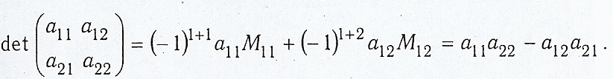

Як бачимо, визначник другого порядку дорівнює різниці добутків елементів, які стоять на головній і побічних діагоналях.

Якщо маємо визначник 3-го порядку,то

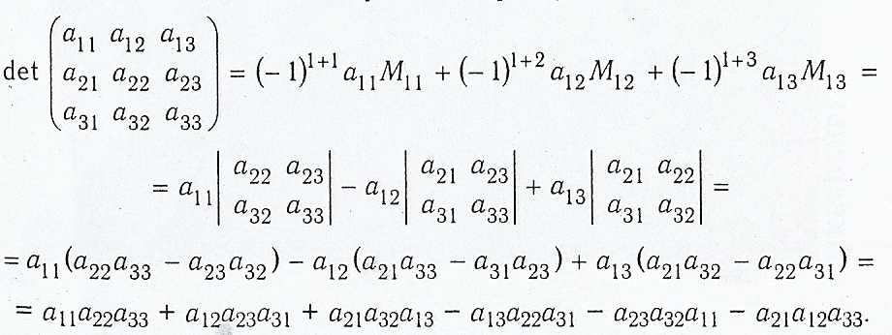

Таким чином

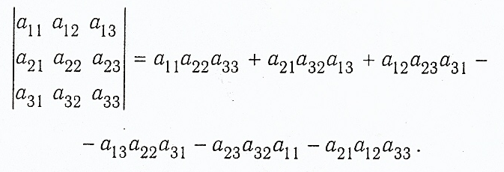

Це правило знаходження визначника третього порядку називається **правилом трикутника** (рис. 2.1).Правило трикутників можна замінити правилом “**приписування”** **стовпців**, яке передбачає приписування двох перших стовпців справа від визначника:

Введемо поняття **алгебраїчного доповнення елемента** *aij*позначивши його через *Aij:*  ***Aij* = (-1)***i+j****Mij***

Тоді визначення детермінанта можна записати у вигляді



і довести,що

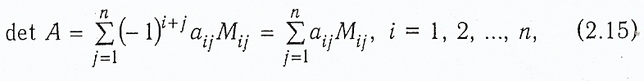

Ці формули називаються **розкладом детермінанта за елементами рядка або стовпця.**

Визначник дорівнює сумі добутків елементів *aij* деякого рядка(стовпця) на алгебраїчні доповнення цих елементів.

* 1. **Ранг матриці**

Поняття мінора можна ввести і для прямокутної матриці. Для цього треба з прямокутної матриці викреслити стільки рядків і стовпців, щоб після закреслювання утворювалась квадратна матриця. Наприклад, для матриці

*A*= $\left(\begin{matrix}a_{11} & a_{12} & a_{13} & a_{14} \\ a_{21} & a_{22} & a_{23} & a_{24} \\ a_{31} & a_{32} & a_{33} & a_{34}\end{matrix}\right)$

можна побудувати чотири квадратні матриці третього порядку:

$A_{1}$ = $\left(\begin{matrix}a_{11} & a_{12} & a_{13} \\ a_{21} & a_{22} & a_{23} \\ a_{31} & a_{32} & a_{33}\end{matrix}\right)$. ${ A}_{2}$ = $\left(\begin{matrix}a_{11} & a_{12} & a_{14} \\ a_{21} & a_{22} & a_{24} \\ a_{31} & a_{32} & a_{34}\end{matrix}\right)$.

$A_{3}$ = $\left(\begin{matrix}a_{11} & a_{13} & a_{14} \\ a_{21} & a_{23} & a_{24} \\ a_{31} & a_{33} & a_{34}\end{matrix}\right)$. ${ A}_{4}$ = $\left(\begin{matrix}a_{12} & a_{13} & a_{14} \\ a_{22} & a_{23} & a_{24} \\ a_{32} & a_{33} & a_{34}\end{matrix}\right)$.

Кожний з визначників цих матриць буде мінором матриці *А.*

Якщо матриця має відмінний від нуля мінор порядку *r,* а всі мінори вищого порядку (якщо вони є) дорівнюють нулю, то число *r* називається **рангом матриці.** Позначення: *r = rang А.*

Ранг нуль-матриці за означенням вважають рівним нулю. Відмінний від нуля мінор найвищого поряд­ку називається **базисним.** Зрозуміло, що у матриці може бути де­кілька базисних мінорів. Стовпці матриці, на яких міститься базис­ний мінор, називаються **базисними стовпцями,** а рядки, на яких він лежить - **базисними рядками.**

Якщо рядки (стовпці) матриці є координатами векто­рів, то ранг матриці розміру *т ×п* дорівнює числу *r* її лінійно неза­лежних векторів. При цьому

*r* < *т**< п.* Число лінійно незалежних векторів у системі векторів називають **рангом системи векторів**. Ранг системи векторів дорівнює рангу матриці, яка складається із координат цих векторів.

Для визначення рангу матриці застосовують **метод обвідних мінорів**, що ґрунтується на такій теоремі.

1. Скалярний добуток векторів: означення, застосування.

Скалярним добутком двох векторів  і  називають число, що дорівнює  - добутку довжин  цих векторів на косинус кута між ними.  
Скалярний добуток векторів  і  будемо позначати (****,**** ).  
Скалярний добуток двох векторів можна виразити через ортогональну проекцію на напрям. Якщо вектор  ненульовий, то скалярний добуток векторів  і  буде добутком довжини вектора  і ортогональної проекції вектора  на напрям вектора ****: . Аналогічно при  маємо рівність .  
Дослідимо знак скалярного добутку (****,****)****:

-  ;  
-  ;  
-  .

Властивості скалярного добутку:  
1 . Скалярний добуток є комутативним : .  
Властивість безпосередньо випливає з визначення, оскільки скалярний добуток не залежить від порядку множників.

2 . ;  
3 .  ;  
4 . Величину називають скалярним квадратом вектора  
. Властивість скалярного квадрата: , причому  тільки при . Дійсно, .

1. Векторний добуток векторів: означення, застосування.

4.2. Векторний добуток

Векторним добутком двох векторів  і називається вектор такий, що: а) , де ;

б)  і ;

в) якщо  то вектори    утворюють праву трійку.

Впорядкована трійка некомпланарних векторів називається правою, якщо з кінця третього вектора найкоротший поворот від першого вектора до другого здійснюється проти обертання годинникової стрілки.

Згідно з умовою а), вектор  тоді і тільки тоді, коли вектори  і  колінеарні. В окремому випадку, коли який-небудь із векторів ( чи ) є нуль-вектором, то вони колінеарні, і як наслідок, . Якщо  то  чисельно дорівнює площі паралелограма, побудованого на векторах  і  проведених із спільного початку (рис. 4.2).

Векторний добуток позначається ( або )

**Властивості векторного добутку.**

1. Векторний добуток двох векторів не має комутативної (переставної) властивості. Для векторного добутку справджується рівність



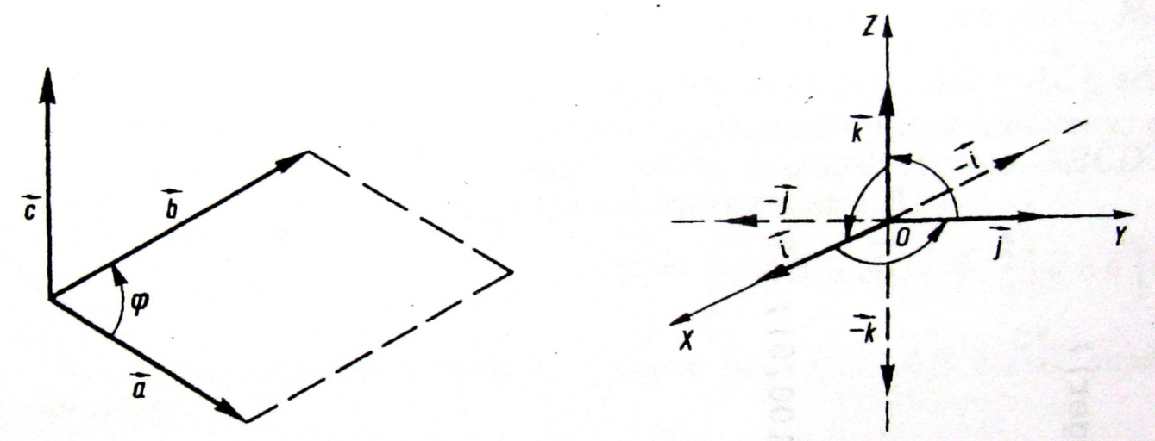Рис. 4.2. Векторний добуток Рис. 4.3. Векторний добуток одиничних

векторів

2. Розглянемо векторний добуток одиничних векторів координатних осей (ортів) (рис. 4.3). Згідно з означенням векторного добутку знаходимо



 

 

 

3. Векторний добуток має розподільну властивість відносно скалярного множника: 

4. Векторний добуток має розподільну властивість відносно векторного множника: 

5. Векторний добуток у координатній форма. Нехай задано вектор

 

у прямокутній системі координат з ортами    Знайдемо векторний добуток цих векторів: 







Враховуючи властивість 2, дістанемо:





Отже, проекції вектора  на координатні осі дорівнюють

пр

=пр

=пр

Тоді для знаходження векторного добутку двох даних векторів маємо формулу



**Застосування векторного добутку**

1. **Обчислення площі трикутника.**
2. **Умова паралельності (колінеарності, або лінійної залежності) двох векторів.**
3. **Момент сили відносно полюса**
4. Змішаний добуток векторів: означення, застосування.

**Властивості змішаного добутку.**

1. Розглянемо три вектори ,  і , які не лежать на одній площині.

Побудуємо на цих векторах, як на ребрах, що виходить із однієї точки, паралелепіпед. Знайдемо об’єм паралелепіпеда: 

де *Q* – площа основи, а *Н* – висота. Згідно з означенням векторного добутку двох векторів, 

Висота паралелепіпеда *Н* дорівнює модулю проекції вектора на вектор  : , де  – одиничний вектор векторного добутку .

Таким чином, Отже, геометрично змішаний добуток трьох векторів   і  взятий за абсолютною величиною, є об’ємом паралелепіпеда, побудованого на векторах, які перемножуються, як на ребрах, що виходять з однієї точки.

2. Змішаний добуток трьох векторів додатний, якщо розміщення векторів відповідає правій системі координат, і від’ємний, якщо розміщення векторів відповідає лівій системі координат.

Таким чином:





3. Три вектори   і , відмінні від нуль-вектора, лежать на одній і тій самій площині, тобто є лінійно залежними, тоді і тільки тоді, коли їхній змішаний добуток дорівнює нулю.

4. Нехай задано три вектори в координатній формі:

  

Тоді їхній змішаний добуток



Як відомо,

  

Отже,



Таким чином, змішаний добуток векторів, заданий в координатній формі, дорівнює



Можна записати у вигляді  де знак «+» треба брати тоді, колі значення визначника додатне, і знак «–» тоді, коли це значення від’ємне. Якщо вектори  ,  задано координатами їхніх початку і кінця, тобто точками , ,  , то 

Умову компланарності трьох векторів можна записати у вигляді



або 

Аналогічно знаходимо умову приналежності чотирьох точок , ,   тривимірного простору однієї і тій самій площині (рис. 2.6). Дані точки лежать в одній площині, якщо вектори   ,  лежать у тій самій площині, а це буде тоді й тільки тоді, коли або



5. Розглянемо застосування змішаного добутку векторів до обчислення об’єму трикутної піраміди. Нехай вершини трикутної піраміди (рис. 2.6) лежить у точках , ,  і .

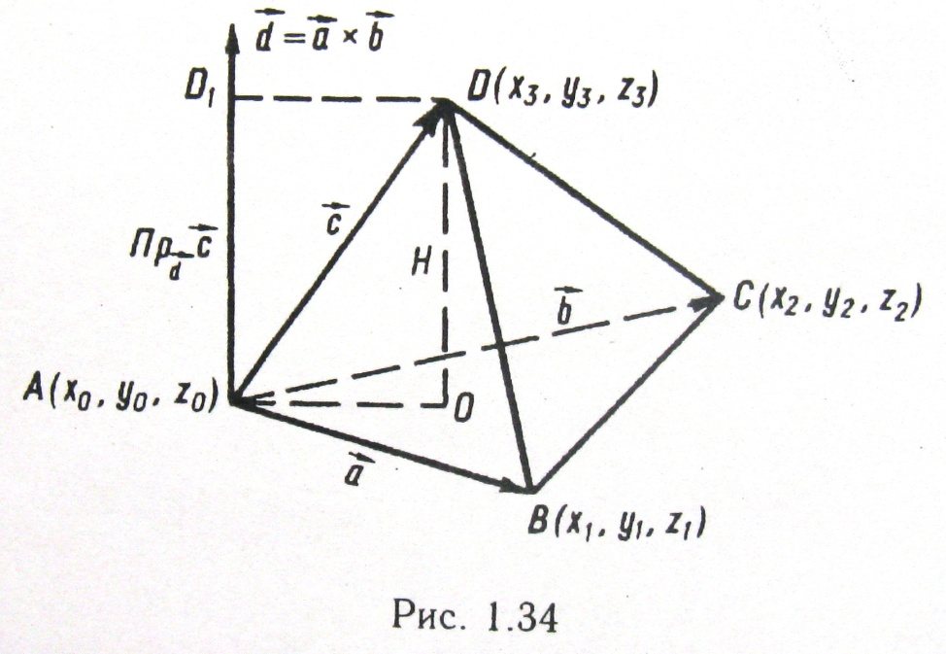

Рис. 4.6.

Площа трикутника  (основи піраміди) позначимо через *Q*, а її висоту |*DO*| – через *Н*. Об’єм піраміди . Знайдемо вектори:



Тоді

 а 

Таким чином,



Тобто об’єм трикутної піраміди дорівнює 1/6 модуля змішаного добутку векторів, які збігаються з ребрами піраміди, що виходять з однієї і тієї самої вершини:



1. Лінійні алгебраїчні рівняння. Теорема Кронекера-Капеллі.

**Система лінійних алгебраїчних рівнянь** (*СЛАР*) — в [лінійній алгебрі](http://uk.wikipedia.org/wiki/%D0%9B%D1%96%D0%BD%D1%96%D0%B9%D0%BD%D0%B0_%D0%B0%D0%BB%D0%B3%D0%B5%D0%B1%D1%80%D0%B0) система [лінійних рівнянь](http://uk.wikipedia.org/wiki/%D0%9B%D1%96%D0%BD%D1%96%D0%B9%D0%BD%D0%B5_%D1%80%D1%96%D0%B2%D0%BD%D1%8F%D0%BD%D0%BD%D1%8F), яка має вигляд:

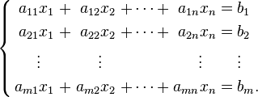

Це система *m* лінійних рівнянь з *n* невідомими, де

 є невідомими,

 є коефіцієнтами системи,

 — вільними членами[[1]](http://uk.wikipedia.org/wiki/%D0%A1%D0%B8%D1%81%D1%82%D0%B5%D0%BC%D0%B0_%D0%BB%D1%96%D0%BD%D1%96%D0%B9%D0%BD%D0%B8%D1%85_%D0%B0%D0%BB%D0%B3%D0%B5%D0%B1%D1%80%D0%B0%D1%97%D1%87%D0%BD%D0%B8%D1%85_%D1%80%D1%96%D0%B2%D0%BD%D1%8F%D0%BD%D1%8C#cite_note-1).

**Теорема Кронекера – Капелі (критерій сумісної системи лінійних рівнянь)**

Теорема (Кронекера – Капелі). Система лінійних рівнянь сумісна тоді і тільки тоді, коли ранг її основної матриці дорівнює рангу розширеної матриці.

Доведення. Будемо розглядати систему лінійних рівнянь.



Цю систему можна переписати так.

.

Позначимо вектор-стовпчики:

 , , .

Тоді система переписується у векторному вигляді.

x1a1+x2a2+…+xnan=b.

1. Метод Гаусса розв’язання систем лінійних алгебраїчних рівнянь.

**Алгоритм перетворення матриці до зведеного східчастого вигляду (метод Гауса – Жордано).**

1. Зводять матрицю до східчастого вигляду (прямий хід метода Гауса).
2. Відкидають нульові рядки (це вже не є елеменарним перетворенням).
3. Останній рядок ділять на його лідера, одержують 1.
4. Додаючи до решти рядків новий останній рядок, помножений на відповідні коефіцієнти, дістають нулі над одиницею.
5. Повторюють кроки 1-4 для решти рядків (зворотній хід метода Гауса).

Процедуру перетворення матриці до зведеного східчастого вигляду називають **методом Гауса – Жордано**.

Будь-яку квадратну матрицю *n*-ого порядка з лінійно незалежними рядками можна перетворити в одиничну матрицю. Нехай *А* – квадратна матриця

*n*-ого порядка. Дописавши справа від неї одиничну матрицю *Е*, отримаємо матрицю розмірністю , яку називають **розширеною матрицею**.

**Схема знаходження оберненої матриці методом Гауса –Жордано.**

Крок 1. Утворюють розширену матрицю .

Крок 2. Застосовують до матриці прямий хід метода Гауса.

Матрицю *А* приводять до східчастого вигляду, одночасно перетворюючи і праву частину розширеної матриці.

Крок 3. Якщо матриця *Z* – східчаста форма матриці *А*, містить нульові рядки, то роблять висновок про те, що матриця *А* не має оберненої. Якщо матриця *Z* не має нульових рядків, то матриця *А* – має обернену, і матрицю *Z* вже зворотнім ходом метода Гауса перетворюють в одиничну матрицю *Е*. Таким чином розширену матрицю перетворюють до зведеного східчастого вигляду:

~...~.

Крок 4. Виписують матрицю ******- праву частину розширеної матриці.

1. Однорідні системи лінійних алгебраїчних рівнянь. Загальний і частинний розв’язки.

**Розв’язком** системи лінійних алгебраїчних рівнянь є будь-яка сукупність [дійсних чисел](http://uk.wikipedia.org/wiki/%D0%94%D1%96%D0%B9%D1%81%D0%BD%D1%96_%D1%87%D0%B8%D1%81%D0%BB%D0%B0) , яка при підстановці кожне рівняння системи перетворює його в [тотожність](http://uk.wikipedia.org/wiki/%D0%A2%D0%BE%D1%82%D0%BE%D0%B6%D0%BD%D1%96%D1%81%D1%82%D1%8C).

Якщо система має хоча б один розв’язок, то вона називається **сумісною**, і **несумісною**, якщо не має жодного. Відповідь на питання сумісності системи дає [теорема Кронекера-Капеллі](http://uk.wikipedia.org/wiki/%D0%A2%D0%B5%D0%BE%D1%80%D0%B5%D0%BC%D0%B0_%D0%9A%D1%80%D0%BE%D0%BD%D0%B5%D0%BA%D0%B5%D1%80%D0%B0-%D0%9A%D0%B0%D0%BF%D0%B5%D0%BB%D0%BB%D1%96).

Сумісна система називається **визначеною**, якщо вона має єдиний розв’язок, і **невизначеною**, якщо вона має безліч розв’язків. В останньому випадку кожен її розв’язок називають**частковим розв’язком системи**. Сукупність усіх часткових розв’язків називають **загальним розв’язком системи**.

Якщо всі вільні члени , система лінійних алгебраїчних рівнянь називається **однорідною**. Однорідна система має очевидний розв'язок, у якому всі . Цей розв'язок заведено називати **тривіальним**. Відмінні від тривіального розв'язки існують тільки тоді, коли матриця  [вироджена](http://uk.wikipedia.org/wiki/%D0%92%D0%B8%D1%80%D0%BE%D0%B4%D0%B6%D0%B5%D0%BD%D0%B0_%D0%BC%D0%B0%D1%82%D1%80%D0%B8%D1%86%D1%8F).

**еорема**[**Кронекера**](http://uk.wikipedia.org/wiki/%D0%9B%D0%B5%D0%BE%D0%BF%D0%BE%D0%BB%D1%8C%D0%B4_%D0%9A%D1%80%D0%BE%D0%BD%D0%B5%D0%BA%D0%B5%D1%80)**- Капеллі** — критерій сумісності [системи лінійних алгебраїчних рівнянь](http://uk.wikipedia.org/wiki/%D0%A1%D0%9B%D0%90%D0%A0):



СЛАР має розв'язки [тоді і тільки тоді](http://uk.wikipedia.org/wiki/%D0%A2%D0%BE%D0%B4%D1%96_%D1%96_%D1%82%D1%96%D0%BB%D1%8C%D0%BA%D0%B8_%D1%82%D0%BE%D0%B4%D1%96), коли [ранг](http://uk.wikipedia.org/wiki/%D0%A0%D0%B0%D0%BD%D0%B3_%D0%BC%D0%B0%D1%82%D1%80%D0%B8%D1%86%D1%96) її [матриці](http://uk.wikipedia.org/wiki/%D0%9C%D0%B0%D1%82%D1%80%D0%B8%D1%86%D1%8F_(%D0%BC%D0%B0%D1%82%D0%B5%D0%BC%D0%B0%D1%82%D0%B8%D0%BA%D0%B0))  дорівнює рангу її [розширеної матриці](http://uk.wikipedia.org/wiki/%D0%A0%D0%BE%D0%B7%D1%88%D0%B8%D1%80%D0%B5%D0%BD%D0%B0_%D0%BC%D0%B0%D1%82%D1%80%D0%B8%D1%86%D1%8F) 

Причому система має єдине рішення, якщо ранг дорівнює числу невідомих і нескінченно багато рішень, якщо ранг менше числа невідомих.

1. Обернена матриця. Матричний метод розв’язування систем лінійних алгебраїчних рівнянь.

**Обернена матриця**

Операція ділення для матриць не запроваджується, но для квадратних матриць можна побудувати аналог ділення – множення на обернену матрицю.

***Оберненою матрицею до квадратної матриці А порядка n називають матрицю  таку, що .***

Матрицю *А*, для якої існує обернена матриця, називають оборотною.

З означення слідує, що матриці *А* і ******взаємообернені і переставні.

**Властивості обернення матриць**

1. Якщо обернена матриця існує, то вона єдина.
2. .
3. 
4. .
5. .

**Знаходження оберненої матриці за допомогою визначників**

Знайдемо умову оборотності квадратної матриці *А* порядка ***n***, тобто умову існування такої матриці ******, для якої ***.***

Квадратну матрицю називають невиродженою, якщо її визначник не дорівнює 0.

**Теорема 3.4.** (критерій оборотності матриці). Матриця буде мати обернену тоді і тільки тоді, коли вона невироджена.

***Доведення.*** Необхідність. За означенням, ******→******, тобто матриця *А* – невироджена.

Достатність. Нехай ******. Покажемо, що вона має обернену.

Доведемо, що , де

, - алгебраїчні доповнення елементів матриці *А*.

З властивостей визначників слідує, що



Отже, . Аналогічно доводимо, що .

Можна записати . Доведено.

Матрицю  називають приєднаною до матриці *А*.

На цій теоремі грунтується **метод приєднаної матриці** знаходження оберненої матриці.

**Схема метода приєднаної матриці.**

Крок 1. Обчислюємо визначник матриці *А*.

Крок 2. Якщо *det A*=0, то обернена матриця не існує.

Якщо *detA*≠0, то будуємо приєднану матрицю .

Крок 3. Обернену матрицю знаходимо за формулою .

***Зауваження***. Правильність обчислень перевіряється умовою ******.

**Приклад 3.3.** Знайти матрицю обернену заданій методом приєднаної

**Розв’язання матричних рівнянь за допомогою оберненої матриці**

Розглянемо рівняння відносно матриці *Х: АХ=В*, де *А* і *В* – відомі матриці розмірністю  і  відповідно. Розв’язком цього рівняння (якщо воно існує) буде матриця *Х* розмірністю . Якщо матриця *А* має обернену, то існує єдиний розв’язок матричного рівняння . Дійсно, помноживши обидві частини рівняння зліва на матрицю ******, отримаємо: .

Матричне рівняння  з матрицею *А,* що має обернену*,*  має розв’язок .

**Властивості невироджених матриць**

1. .
2. .
3. .
4. .

Якщо визначник матриці дорівнює нулю, то вона називається **виродженою** або **особливою.**

1. Рівняння прямої на площині: векторне, загальне, канонічне, у відрізках, з кутовим коефіцієнтом.

Рівняння (1) також можна записати у вигляді  де .

Ми одержали різні вигляди одного й того ж рівняння прямої на площині. Вектор  по аналогії з простором є перпендикулярним до прямої .

Зокрема, якщо , тобто пряма паралельна осі , то її рівняння має вигляд , тобто . Для таких прямих кутовий коефіцієнт рівний нескінченності. Для прямих паралельних осі .

Якщо пряма не є паралельною ні до якої осі координат і не проходить через початок координат, то її загальне рівняння можна записати у вигляді   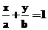.                                       (2)

Рівняння (2) називають рівняння прямої  у відрізках на осях координат. Така назва оправдана тим, що перетинаючи вісь   пряма (2) на осі  відсікає відрізок рівний , на осі  відсікає відрізок рівний .

9.3.1. Загальне рівняння прямої в просторі

Пряму в просторі можна розглядати як лінію перетину двох площин. Дві площини: , що

непаралельні, перетинаються по прямій. Точка *M* (*x;y;z*) належить цій прямій тоді і тільки тоді, коли її координати задовольняють систему:

 (9.6)

яку називають **загальними рівняннями прямої.**

**9.3.2. Векторне рівняння прямої**

Пряму *L* в просторі можна однозначно задати будь-якою її точкою  і паралельним їй ненульовим вектором .  
Будь-який ненульовий вектор, паралельний прямій, **називають напрямним вектором прямої.**Якщо точка *М* належить прямій *L*, то це еквівалентно тому, що вектор  колінеарен вектору  (рис. 9.5). Оскільки, , то він є базисом в просторі  колінеарних йому векторів. Тому для деякого числа *t* виконується рівність . Оскільки , де  і - радіус-вектори точок і відповідно, то умову  можна записати у вигляді рівняння

, (9.7)

яке називають **векторним рівнянням прямої** в просторі.

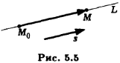

Рис 9.5. Рівняння прямої у просторі

**9.3.4. Канонічні рівняння прямої в просторі**

З параметричного рівняння прямої можна виключити параметр *t* і записати результат у вигляді:

. (9.9)

Це **канонічне рівняння прямої** в просторі.  
У знаменнику канонічних рівнянь допускається нульове значення.

**◄Приклад 9.4**. Знайти координати точки *В*, що симетрична точці

*А* (2; 3; -1)відносно прямої .

, записуємо рівняння площини в загальному вигляді: .Щоб знайти координати точки *М* перетину прямої і площини за їх рівнянями, запишемо параметричне рівняння прямої *L*: .

Підставимо ці вирази для координат точки на прямій в рівняння площини, одержимо рівняння для параметра *t*:



розв’язок якого дає значення параметра для точки *М*. Знайдемо: *t =* -4 / 3і підставимо його в параметричне рівняння прямої, отримаємо координати точки перетину прямої і площини:

.

.

Звідси: .►

**◄Приклад 9.5.** Знайти канонічне рівняння прямої, що збігається з лінією перетину площин .

.

*х =*1 і *у =* -1.Точка з координатами (1; -1; 0)розташована на прямій.  
В якості напрямного вектора прямої беремо векторний добуток  нормальних векторов площин  і :

.

тобто напрямним вектором прямої буде *.* Знайдений вектор можна замінити колінеарним йому вектором *.*  
Канонічне рівняння шуканої прямої:

.►

**Третій спосіб** переходу від загального рівняння прямої до її канонічного або параметричного рівняння полягає в наступному. Розв’язуємо систему  за правилом Крамера щодо невідомих *х* та *у*, розглядаючи невідоме *z* як параметр:





Позначимо *z* через *t* і додамо рівняння *z = t*, отримаємо параметричні рівняння прямої: .

1. Векторне і загальне рівняння площини.

Рівняння  називають **загальним рівнянням площини.** Коефіцієнти *А, В, С* ― це координати вектора , що перпендикулярний площині. Його називають **нормальним вектором площини.  
9.2.1. Векторне і параметричні рівняння площини**

Нехай  і  - радіус-вектори точок та відповідно.  
Тоді , і умову того, що точка належить площині, що проходить через точку перпендикулярно ненульовому вектору  (рис. 9.2, *а*), можна записати за допомогою скалярного добутку у вигляді співвідношення: , (9.2)

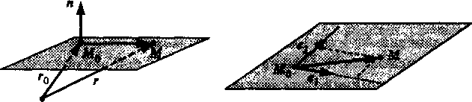яке називають **векторним рівнянням площини**.

*а*) *б*)

1. Рівняння площини у відрізках, рівняння площини що проходить через три задані точки.

Припустимо, що три точки  не лежать на одній прямій. Тоді існує єдина площина , до якою ці точки належать. Знайдемо рівняння цієї площини, сформулювавши критерій належності довільної точки  даній площині . Потім запишемо цей критерій через координати точок. Зазначеним критерієм є описування площини , як геометричного місця тих точок *М*, для яких вектори  компланарні. Критерієм компланарності трьох векторів є рівність нулю їх змішаного добутку. Змішаний добуток обчислюється за допомогою визначника третього порядку, рядками якого є координати векторів в ортонормова-ному базисі. Тому, якщо  - координати точок , а  ― координати точки , то , ,  і умова рівності нулю змішаного добутку цих векторів має вигляд

 (9.5)

Обчисливши визначник, отримаємо лінійне щодо *x, y, z* рівняння, що є **загальним рівнянням шуканої площини**.

Наприклад, якщо розкласти визначник по 1-му рядку, то отримаємо

****Ця рівність після розкриття дужок перетвориться до загального рівняння площини. Зазначимо, що коефіцієнти при змінних в останньому рівнянні збігаються з координатами векторного добутку . Цей векторний добуток дає ненульовий вектор, перпендикулярний до , тобто її нормальний вектор.

Розглянемо окремий випадок площини, що проходить через три точки. Точки , , не лежать на одній прямій і задають площину, яка відсікає на осях координат відрізки ненульової довжини (рис. 9.3). Тут під "довжинами відрізків" розуміють значення ненульових координат радіус-векторів точок  , *і =* 1,2,3*.*

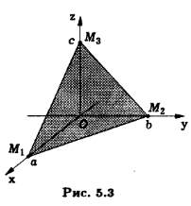

Рис. 9.3.

Оскільки , то рівняння (9.5) набуде вигляду:



Обчисливши визначник, знайдемо: ,

розділимо отримане рівняння на *abc* і перенесемо вільний член в праву частину: **.**

Це рівняння називають **рівнянням площини у відрізках**.

1. Кут між площинами.

*Означення:* Кутом між площинами називають нетупий кут між векторами нормалей цих площин.

Нехай дві площини задані загальними рівняннями:





Двогранний кут між двома площинами вимірюється лінійним кутом, який, як випливає з відомої теореми з елементарної геометрії, дорівнює кутові  між векторами нормалей  заданих площин.

Тоді, згідно формули обчислення кута між векторами маємо,

 *(2) формула обчислення кута в векторній формі.*

Запишемо дану формулу в координатній формі:

, визначимо косинус кута між двома площинами через коефіцієнтами їх загальних рівнянь:

 *(3) формула обчислення кута між площинами в координатній формі.*

*УМОВА ПЕРПЕНДИКУЛЯРНОСТІ ДВОХ ПЛОЩИН*

Умова перпендикулярності двох площин рівносильна умові перпендикулярності векторів . Вона має вигляд: .

*УМОВА ПАРАЛЕЛЬНОСТІ ДВОХ ПЛОЩИН*

*У*мова паралельності двох площин рівносильна паралельності векторів нормалі , тобто пропорційності координат даних векторів, тобто .

1. ***Розв'язок типових задач.***

*Вправа 1:* Обчислити кут між площинами .

*Розв'язання:*

Кут між площинами визначається як кут між векторами нормалей даних площин.





*Відповідь:* 

*Вправа 2:* Через дві точки  провести *(знайти рівняння площини)* площину під кутом  до площини .

Розв'язання :

Так як шукана площина проходить через т.  то її рівняння в координатній формі можливо записати . За умовою задачі цій площині належить і точка , тому  або .Причому, ця площина утворює з площиною  кут , а це позначає, що

 або 

. Отримали систему: 



Розв’язком системи буде наприклад, , звідки отримаємо

Знайдемо вільний член *D* поклавши *С=-1:* 

Згідно знайденим значенням коефіцієнтів *А, В, С, D* запишемо рівняння шуканої площини:

.

*Відповідь:* 

*Вправа 3:* Знайти відстань між площинами  і 

Розв'язання:

Так як координати векторів нормалей обох площин пропорційні , то дані площини паралельні.. Тому досить взяту довільну точку однієї площини і знайти відстань від даної точки то іншої площини.

Нехай  - довільна точка першої площини *(дві координати беруться довільно, третя знаходиться з рівняння, яке задає першу площину)*,. Тоді шукану відстань знайдемо за формулою 

Отже, відстань між двома паралельними площинами дорівнює 4 лін. од.

Відповідь: 4 лін.од.

*Вправа 4:* Знайти косинус гострого кута між площинами



Розв'язання:

Кут між площинами згідно означенню, це є кут між векторами нормалей даних площин. Тому так як вектор нормалі першої площини, а  - вектор нормалі іншої площини, то можемо записати:



Відповідь: 

*Вправа 5:* Знайти відстань від точки  до площини 

Розв'язання:

Згідно формули *(1)* маємо:



Відповідь: 3 лін. од.

1. Нормальне рівняння площини. Умова перетину площин в одній точці.
2. ***Нормальне рівняння площини***

Нехай в просторі задана площина , яка визначається відстанню р від початку координат, тобто -  - довжиною перпендикуляра, опущеного з початку координат на площину, і напрямом цього перпендикуляра, тобто кутами , які він утворює з додатними напрямами осей системи координат. Одиничний вектор нормалі даної площини буде мати координати



1. ;  - довільна точка шуканої площини.
2. Знайдемо проекцію вектора  на вектор нормалі площини, на вектор :

. З іншого боку .

Порівнюючи два останніх вирази можемо записати для проекції вектора рівняння

 *(6) – нормальне рівняння площини в векторній формі*

 *(7)* – *нормальне рівняння площини в координатній формі*

*Алгоритм зведення загального рівняння площини до нормального:*

1. Потрібно помножити всі коефіцієнти загального рівняння площини на множник  *(нормувальний множник рівняння);*
2. Знак нормувального множника вибрати так, щоб він був протилежний до вільного члена рівняння площини D.
3. Канонічне і параметричне рівняння прямої у просторі.

**Рівняння прямої в просторі**

**9.3.1. Загальне рівняння прямої в просторі**

Пряму в просторі можна розглядати як лінію перетину двох площин. Дві площини: , що

непаралельні, перетинаються по прямій. Точка *M* (*x;y;z*) належить цій прямій тоді і тільки тоді, коли її координати задовольняють систему:

 (9.6)

яку називають **загальними рівняннями прямої.**

**9.3.2. Векторне рівняння прямої**

Пряму *L* в просторі можна однозначно задати будь-якою її точкою  і паралельним їй ненульовим вектором .  
Будь-який ненульовий вектор, паралельний прямій, **називають напрямним вектором прямої.**Якщо точка *М* належить прямій *L*, то це еквівалентно тому, що вектор  колінеарен вектору  (рис. 9.5). Оскільки, , то він є базисом в просторі  колінеарних йому векторів. Тому для деякого числа *t* виконується рівність . Оскільки , де  і - радіус-вектори точок і відповідно, то умову  можна записати у вигляді рівняння

, (9.7)

яке називають **векторним рівнянням прямої** в просторі.



Рис 9.5. Рівняння прямої у просторі

**9.3.3. Параметричні рівняння прямої в просторі**

Припустимо, що відомі координати  напрямного вектора  прямої *L* і точки  в прямокутній системі координат. Позначимо через координати довільної точки *М*.  
Критерієм приналежності точки *М* прямій *L* є умова колінеарності векторів  і  (рис. 9.5), що рівносильно пропорційності їх координат. Позначимо через *t* коефіцієнт пропорційності, отримаємо : .

Але тоді . (9.8)

Це **параметриче рівняння прямої** в просторі. Шість коефіцієнтів у системі рівнянь (8.8) мають наочний геометричний сенс: вони є координатами однієї точки на прямій, що відповідає *t=0*, та координатами напрямного вектора прямої, який з'єднує точки, що відповідають значенням параметра *t=0* та *t=1*.

**9.3.4. Канонічні рівняння прямої в просторі**

З параметричного рівняння прямої можна виключити параметр *t* і записати результат у вигляді:

. (9.9)

Це **канонічне рівняння прямої** в просторі.  
У знаменнику канонічних рівнянь допускається нульове значення.

**9.3.5.** **Рівняння прямої, що проходить через дві точки**

Кожна пряма в просторі однозначно задається будь-якими двома своїми різними точками. Якщо відомі координати цих точок , то в якості напрямного вектора прямої підходить ненульовий вектор . Знаючи його координати і координати точки  на прямій, можна записати канонічне рівняння прямої. В результаті отримаємо

.

Це **рівняння прямої, що проходить через дві точки.**

**◄Приклад 9.3**. Записати рівняння прямої, що проходить через точки  і  .

**Розв’язання.** .

Нуль в знаменнику другого дробу означає, що для координат всіх точок прямої виконано рівність *у = 2*. Тому пряма розташована у площині *у -*2=0, що паралельна координатній площині *хОz* і перетинає вісь ординат у точці з ординатою 2.►

**◄Приклад 9.4**. Знайти координати точки *В*, що симетрична точці

*А* (2; 3; -1)відносно прямої .

**Розв’язання.** В обчисленнях будемо спиратися на наступну геометричну побудову точки *В*: а) через точку *А* проводимо площину , що перпендикулярна прямій *L;* б) знаходимо точку *М*  перетину прямої *L* і площини ; в) відрізок *АМ* продовжуємо до відрізка *АВ* так, щоб точка *М* опинилася в середині відрізка *АВ* (рис. 8.6).

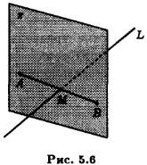

Рис. 9.6. Побудова точки, що симетрична заданій точці відносно прямої

Оскільки площина  перпендикулярна прямій *L*, то в якості нормального вектора  площини можна вибрати напряний вектор прямої *L:* . З відомих координат нормального вектора площини  і точки *А*, що належить їй, записуємо рівняння площини в загальному вигляді: .Щоб знайти координати точки *М* перетину прямої і площини за їх рівнянями, запишемо параметричне рівняння прямої *L*: .

Підставимо ці вирази для координат точки на прямій в рівняння площини, одержимо рівняння для параметра *t*:



розв’язок якого дає значення параметра для точки *М*. Знайдемо: *t =* -4 / 3і підставимо його в параметричне рівняння прямої, отримаємо координати точки перетину прямої і площини:

.

Оскільки ця точка повинна ділити відрізок *АВ* навпіл, її координати рівні напівсумі відповідних координат точок *А* і *В*. Отже, позначивши через  координати точки *В*, отримаємо рівності

.

Звідси: .►

Розглянемо способи переходу від загальних рівнянь до канонічних або параметричних.

**Перший спосіб** полягає в тому, що в системі  для *z* призначають два різних значення та за формулами Крамера знаходять два різних розв’язки системи двох рівнянь з двома невідомими *х* і *у*. Ці два розв’язки дають координати двох різних точок  і  на прямій. А дві відомі точки на прямій дозволяють знайти рівняння прямої, що проходить через дві точки, яке фактично збігається з канонічними рівняннями прямої.

**Другий спосіб**. В якості напрямного вектора  прямої, що задана загальними рівняннями площин, можна вибрати  - векторний добуток двох нормальних векторів площин (рис. 8.7).

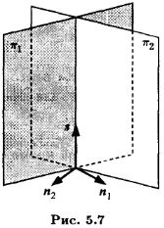

Рис. 9.7

Дійсно, це векторний добуток є вектором, що ортогональний кожному нормальному вектору, а тому він паралельний як одній, так і іншій площині, тобто паралельний їх лінії перетину.

**◄Приклад 9.5.** Знайти канонічне рівняння прямої, що збігається з лінією перетину площин .

**Розв’язання.** Щоб знайти координати деякої точки на прямій, підставляємо в рівняння площин *z =* 0 і розв’яжемо відповідну систему

двох лінійних рівнянь щодо *x* і *у*: .

*х =*1 і *у =* -1.Точка з координатами (1; -1; 0)розташована на прямій.  
В якості напрямного вектора прямої беремо векторний добуток  нормальних векторов площин  і :

.

тобто напрямним вектором прямої буде *.* Знайдений вектор можна замінити колінеарним йому вектором *.*  
Канонічне рівняння шуканої прямої:

.►

**Третій спосіб** переходу від загального рівняння прямої до її канонічного або параметричного рівняння полягає в наступному. Розв’язуємо систему  за правилом Крамера щодо невідомих *х* та *у*, розглядаючи невідоме *z* як параметр:





Позначимо *z* через *t* і додамо рівняння *z = t*, отримаємо параметричні рівняння прямої: .

1. Кут між двома прямими у просторі.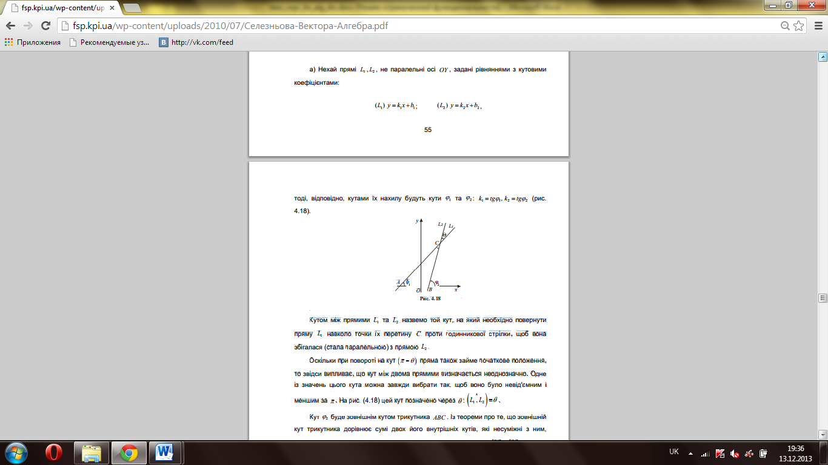 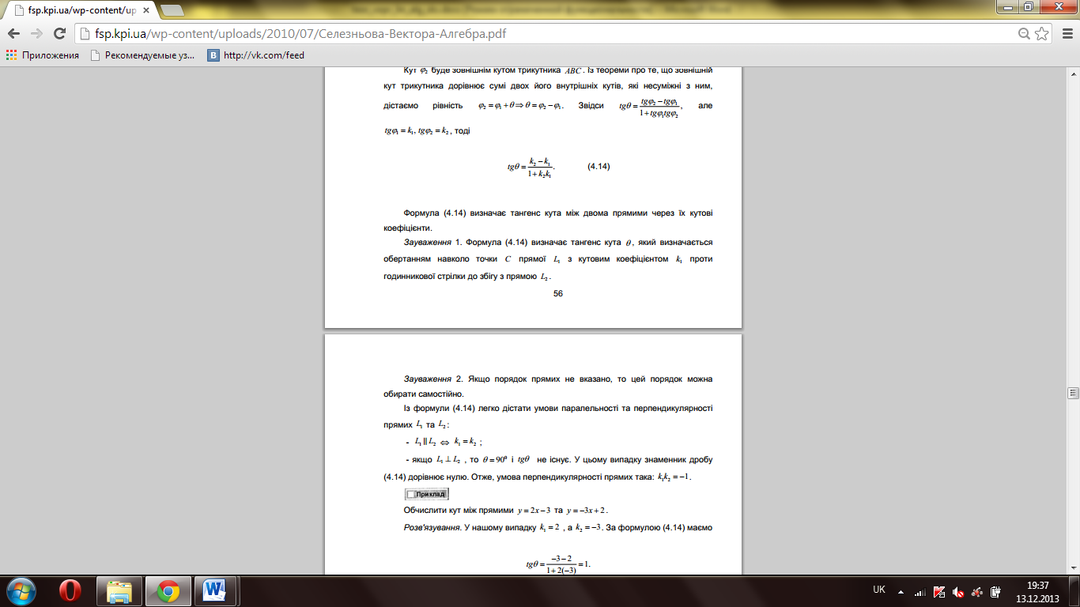

***Кутом між прямими, які перетинаються****,*є менший із кутів, що утворились при перетині цих прямих.

Кут між парлельними прямими дорівнює нулю.

Кут між перпендикулярними прямими дорівнює 90 градусам.

***Кутом між мимобіжними прямими*** називається кут між прямими, що перетинаються і паралельні даним мимобіжним прямим. Кут не залежить від вибору прямих, що перетинаються.

Щоб побудувати кут між мимобіжними прямими, треба через одну з прямих провести площину і провести в цій площині пряму, паралельну другій прямій. Кут між цими прямими дорівнює куту між мимобіжними прямими.

**Наслідки:**Дві мимобіжні прямі називаються перпендикулярними, якщо кут між ними – прямий.

Будь-яка пряма площини, перпендикулярна проекції похилої на цю площину, перпендикулярна і до похилої. І навпаки, якщо пряма на площині перпендикулярна до похилої, то вона перпендикулярна і до проекції похилої.

1. Відстань від точки до прямої у просторі.

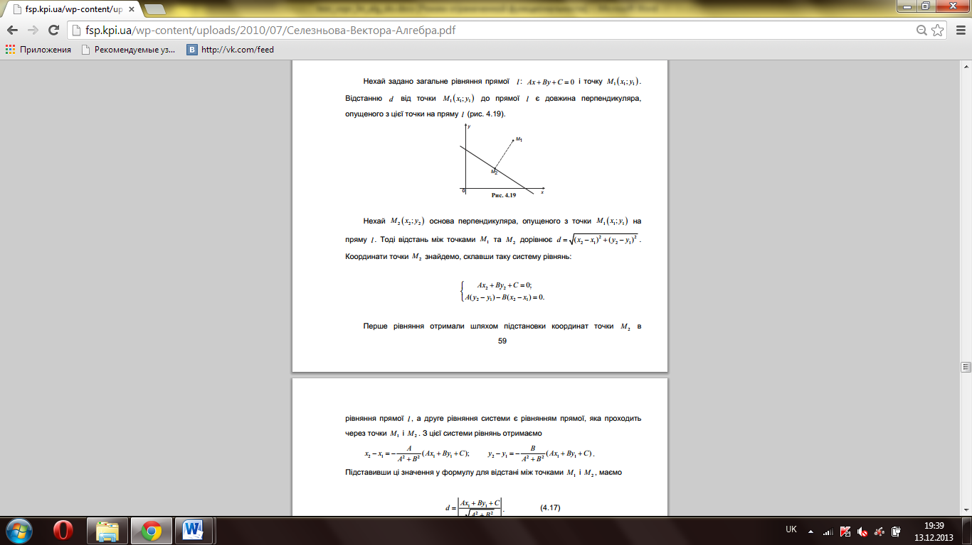

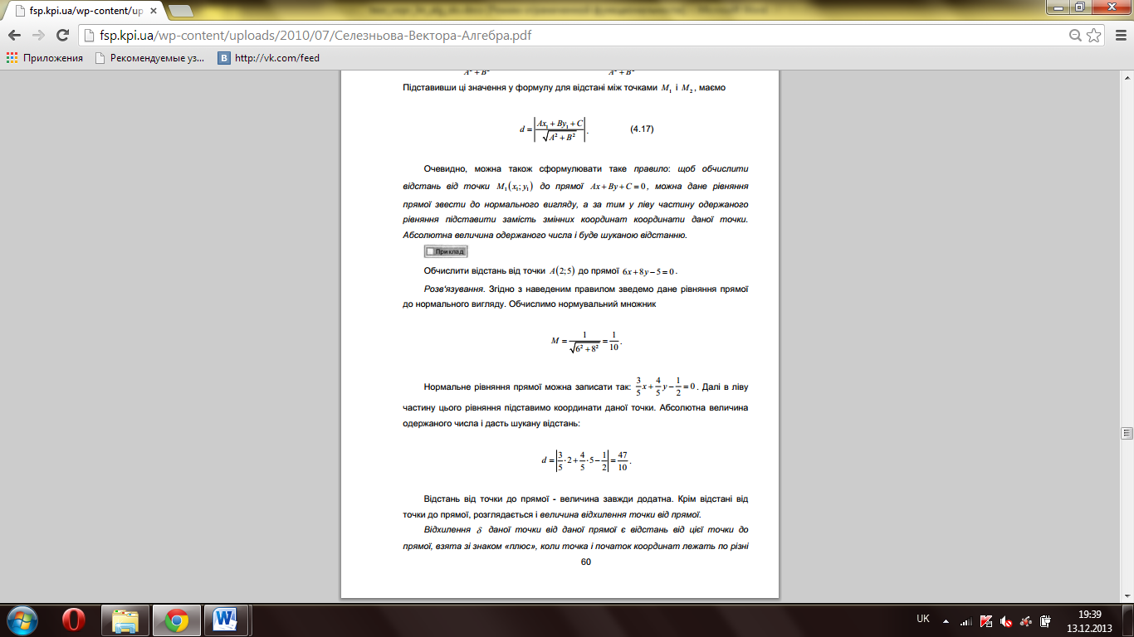

1. Відстань між двома мимобіжними прямими.

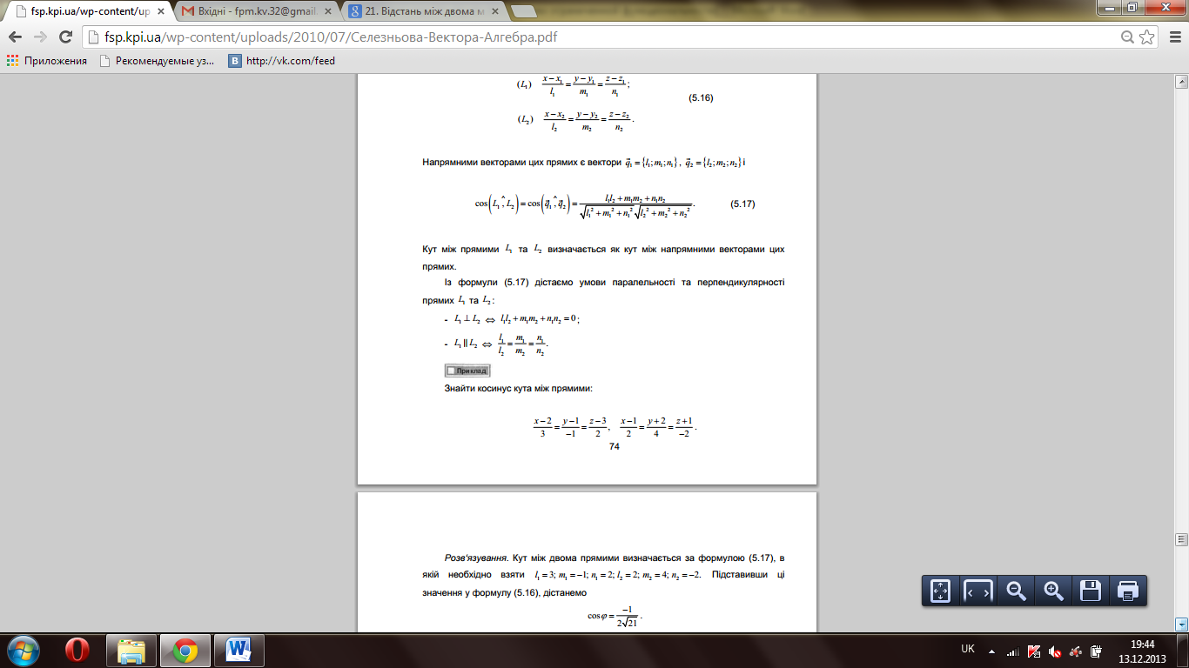

1. Криві другого порядку: еліпс, гіпербола, парабола.

**Криві другого порядку**

Крива другого порядку на площині в прямокутній системі координат описується рівнянням

, (11.1)

в якому коефіцієнти *А, В, С* одночасно не обертаються в нуль.

**11.1 Еліпс**

**Множину усіх точок на площині, для яких сума відстаней до двох фіксованих точок  і  є задана постійна величина, називають еліпсом.**

Отже, множина, що описується, не є порожньою, якщо . При  еліпс є відрізком з кінцями  і , а при , він є колом радіуса . Будемо надалі вважати, що .

Фіксовані точки  і  називають **фокусами еліпса**, відстань між ними, що позначена через , ― **фокальною відстанню**, а відрізки і , що з'єднують довільну точку *М* на еліпсі з його фокусами, ― **фокальними радіусами.**

Вид еліпса повністю визначається відстанню  та параметром *а*, а його положення на площині — парою точок  і .

З визначення еліпса випливає, що він симетричний до прямої, що проходить через фокуси  і , а також до прямої, яка ділить відрізок  навпіл і перпендикулярна йому (рис. 11.2, *а*). Ці прямі називають **осями еліпса**. Точка  їх перетину є центром симетрії еліпса, і її називають **центром еліпса**, а точки перетину еліпса з осями симетрії (точки *А*, *В*, *С* і *D* на рис. 11.2, *а*) ― **вершинами еліпса**.

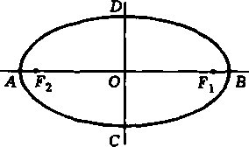 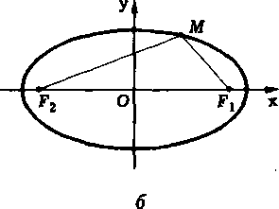

*а*) *б*)

Рис. 11.2. Еліпс

Число *а* називають **великою піввіссю еліпса**, а  – його **малою піввіссю**

. (11.4)

Це **канонічне рівняння еліпса**.

, .

При *с =* 0, коли еліпс перетворюється в коло, . В інших випадках .

**11.2. Гіпербола**

**Геометричне місце точок площини, для яких модуль різниці відстаней до двох фіксованих точок є величина постійна, називають гіперболою.**

Фіксовані точки у визначенні гіперболи (позначимо їх  і ) називають **фокусами гіперболи**. Відстань між ними () називають **фокальною відстанню**, а відрізки  і , що з'єднують довільну точку *М* на гіперболі з її фокусами, ― **фокальними радіусами**.  
Першу з цих осей симетрії називають **дійсною віссю гіперболи**, а другу ― її **уявною віссю**. Постійну величину *а* називають **дійсною напіввіссю гіперболи**.

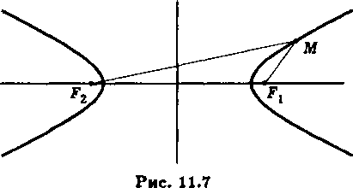

Рис. 11.7. Гіпербола.

Середина відрізка , що з'єднує фокуси гіперболи, лежить на перетині її осей симетрії і тому є центром симетрії гіперболи, який називають просто **центром гіперболи**.

і вважаючи ,

. (11.8)

Це **канонічне рівняння гіперболи**.

**11.3. Парабола**

**Геометричне місце точок, які рівновіддалені від деякої фіксованої точки і від фіксованої прямої, називають параболою.**

Фіксовану точку називають **фокусом параболи**, а пряму - **директоркою параболи**. При цьому вважають, що **ексцентриситет** параболи дорівнює одиниці.

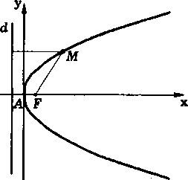

Рис. 11.17. Парабола

Позначимо відстань від фокуса до директриси через *р*. Це **фокальний параметр параболи.**

Тоді фокус має координати , а директриса має рівняння .

 (11.16)

Це **канонічне рівняння параболи**.

1. Поверхні другого порядку: конічні, еліптичні, циліндричні.

**Загальним рівнянням поверхні другого порядку** називається рівняння виду:



Це рівняння може задавати:

1. порожню множину;
2. точку;
3. пару перетинних площин;
4. пару паралельних площин;
5. циліндри;
6. конус;
7. еліпсоїд;
8. гіперболоїд;
9. параболоїд.

**12.3. Еліпсоїди**

. (12.3)

Рівняння (12.3) називають ***канонічним рівнянням еліпсоїда***. Три параметри *а*, *b* і *c*, ― це напівосі еліпсоїда (рис. 12.5). Якщо всі три напівосі еліпсоїда попарно різні, то еліпсоїд називають *тривісним*.

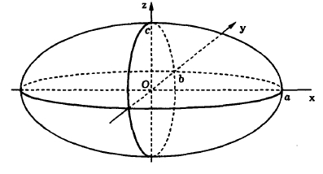

Рис. 12.5. Тривісний еліпсоїд

Якщо рівні всі три напівосі (*а = b = с = r*), то еліпсоїд перетворюється в сферу радіуса *r*, яка описується рівнянням

.

**12.4. Гіперболоїди**

**двопорожнинний** і **однопорожнинний** **гіперболоїди загального вигляду**. Їх рівняннями будуть відповідно

 і 

Після заміни  отримаємо ***канонічне рівняння двопорожнинного*** **гіперболоїда** (рис. 12.8): , (12.6)

і **однопорожнинного** (рис. 12.9) гіперболоїда:  (12.7)

З рівнянь (12.6) та (12.7) видно, що обидва гіперболоїди ― поверхні другого порядку.

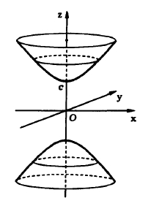 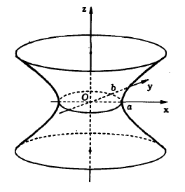

Рис.12.8. Канонічний двопорожнинний Рис. 12.9. Канонічний однопорожнинний

гіперболоїд гіперболоїд

**11.5. Еліптичні параболоїди**

**канонічне рівняння еліптичного параболоїда:**

. (12.8)

Еліптичний параболоїд є поверхнею другого порядку. При *a = b* він перетворюється в параболоїд обертання.

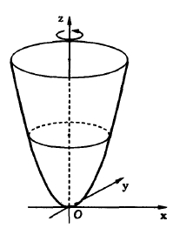

Рис. 12.10. Параболоїд обертання

**12.6. Конуси**

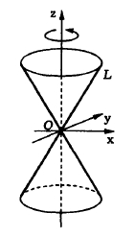

Рис.12.11. Прямий круговий конус

 (12.9)

Рівняння (12.9) називають **канонічним рівнянням еліптичного конуса**. Еліптичний конус при *а = b* збігається з прямим круговим конусом, і обидва вони є поверхнями другого порядку.

**12.7. Циліндричні поверхні**

При обертанні прямої навколо осі обертання, що паралельна цій прямій, утворюється поверхня, яку називають **круговим циліндром** (рис.12.12).

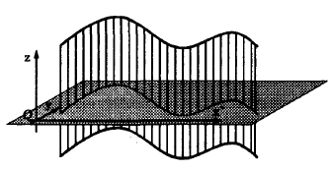

Рис.12.14. Рівняння циліндричної поверхні

*Канонічні рівняння* кривих другого порядку приводять до трьох видів циліндрів другого порядку:

- ***еліптичному*** (рис. 12.15, а) з канонічним рівнянням ;

- ***гіперболічному*** (рис. 12.15,б) з канонічним рівнянням ;

- ***параболическому*** з канонічним рівнянням  (рис. 12.15, в).

Відзначимо, що якщо направляючої є пара пересічних (паралельних, співпадаючих) прямих, то відповідна їм циліндрична поверхня являють собою пару пересічних (паралельних, співпадаючих) площин.

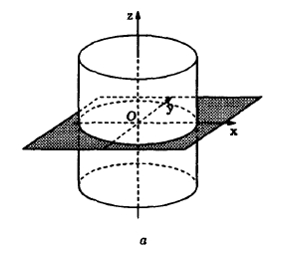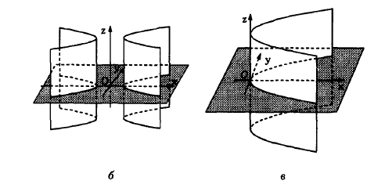

Рис. 12.15. Циліндричні поверхні

1. Лінійні простори та підпростори. Означення, властивості.

**13.1. Поняття лінійного простору**

Множину *V* називають *лінійним* або *векторним простором*, якщо:

1. є правило, за яким кожним двом елементам ставиться у відповідність третій елемент із *V*, який називають сумой  і  і позначають : ;
2. є правило, за яким кожному елементу  і будь-якому числу  ставиться у відповідність елемент із *V*, який називають добутком елемента  на число  і позначають : .

**Аксіоми лінійного простору:**



**1)** ;

**2)** ;

**3)** ;

**4)**  ;

**5)** ;

**6)** ;

**7)** ;

**8)** .

Елементи лінійного простору називають **векторами** незалежно від їх природи, вектор  називають **нуль-вектором**, а вектор ― **протилежним** до вектора .

**Властивості лінійних просторів**

Наслідки з аксіом 1) – 8)

1. Існує тільки один нульовий вектор.
2. Існує тільки один протилежний вектор.
3.  рівняння  має єдиний розв’язок .
4. .
5. .

Для того, щоб з’ясувати чи є деяка множина лінійним простором відносно запроваджених на ній операцій  і , необхідно перевірити виконання аксіом.

Лінійними є:

1. множина що містить лише нуль-вектор;
2. множина дійсних чисел;
3. множина *n-*вимірних векторів;
4. множина всіх геометричних векторів в просторі з початком в заданій точці і паралельних заданій площині;
5. множина всіх матриць , елементами яких є дійсні числа.

**Підпростором** лінійного простору *V* називають множину ,

яка задовольняє умови:

1. якщо , то і ;
2. якщо , то і .

Нехай . Вектор виду



називається **лінійною комбінацією векторів**  з коефіцієнтами .

**Властивості підпросторів:**

1. якщо  ―елементи підпростору , то і будь-яка лінійна комбінація цих векторів буде елементом підпростору ;
2. підпростір  є лінійним простором.

**◄Приклад 13.4.** Довести, що в лінійному просторі  вільних векторів тривимірного простору лінійні підпростори утворюють: а) всі вектори, що паралельні заданій площині; б) всі вектори, що паралельні заданій прямій.

**Розв’язання.**

а) Перше твердження випливає з означення суми вільних векторів: вектори ,  і  - компланарні. Тому, якщо , паралельні деякій площині, то і  буде паралельний цій площині. Якщо деякий вектор  помножити на число , то отримаємо вектор, що компланарний заданому і знову отримаємо вектор, що буде паралельний заданій площині.

Аналогічні міркування стосуються і випадку б).►

◄**Приклад 13.5.** В лінійному просторі всіх функцій, що неперервні на відрізку  знайти і описати можливі лінійні підпростори.

**Розв’язання.** Можна виділити наступні лінійні підпростори: а) множину функцій, неперервних на  і неперервно диференційованих в інтервалі ; б) множину всіх многочленів. Зауважимо, що множина всіх монотонних функцій, що неперервні на  є підмножиною множини  але неє лінійним підпростором, оскільки сума двох монотонних функцій може не бути монотонною.►

**◄Приклад 13.6.** Всі вектори з , у яких перша та остання координати співпадають , утворюють лінійний підпростір в . Знайти його базис і розмірність.

**Розв’язання**. Нехай множина ― заданий підпростір. Розглянемо систему векторів . Зауважимо, що . Крім того, це повна система векторів в *М*: дійсно  тільки при . Тоді .

Отже, система векторів  може бути базисом в *М*, ..►

25.Лінійні перетворення (оператори):означення, властивості. Матриця оператора.

Я кщо дано правило, за яким кожному елементу  з множини  ставиться у відповідність певний єдиний елемент  з множини , то говорять, що задано відображення, множини  в множину . Відображення ще називають перетворенням або оператором. Прикладом оператора є числова функція . В загальному випадку, коли множини  та  є лінійними просторами, оператор записують у  вигляді  або  .

Елемент  називається образом елемента  при відображенні 

Означення 1. Оператор  називається лінійним, якщо він має властивості:

 для довільних елементів  та  і , для довільного числа  і елемента .

Приклад 1: Функція  є лінійним оператором заданим на множині дійсних чисел (також на множині комплексних чисел). Функція  не є лінійним оператором, тому що .

Приклад 2: Оператор , який кожний вектор площини  переводить в колінеарний йому вектор  є лінійним.

Ми навели приклади лінійних операторів в одно- та двомірних лінійних просторах. В першому прикладі число  цілком визначає оператор. В другому прикладі, щоб задати оператор  одного числа мало, тому що для знаходження образу  елемента  (кожний вектор на площині визначається двома координатами), потрібно задати дві рівності

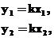     або    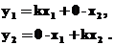

В матричній формі останню систему можна записати у вигляді

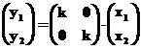,    або   , де 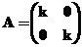, тобто в цьому випадку лінійне перетворення цілком визначається матрицею . Зокрема, матриця 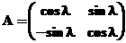 визначає поворот вектора площини на

кут .

Якщо розглядати лінійні перетворення в -мірному лінійному просторі (вектори  та  з цього простору), то кожне таке перетворення визначається квадратною матрицею

-го порядку.

Для визначення цієї матриці достатньо задати формули, за допомогою яких знаходяться образи базистих векторів даного перетворення. При зміні базису матриця лінійного перетворення також змінюється.

Якщо  в певному базисі, то лінійне перетворення  можна записати у вигляді

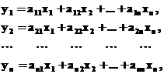

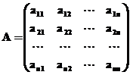 - матриця перетворення.

Відомо, що необхідною і достатньою умовою існування оберненого оператора для оператора , є умова , де  – розмірність простору . Із теореми 3.2 витікає, що остання умова еквівалентна вимозі: матриця  оператора  повинна бути не виродженою.  
  
Іншими словами, щоб оператор  мав обернений необхідно і достатньо, щоб його матриця в якому-небудь базисі лінійного простору  виявилась не виродженою.

26.Перетворення координат вектора при переході до нового базису. Теорема про матрицю лінійного оператора при переході до нового базису.

Нехай у просторі *S* поряд із вихідним базисом  розглядається інший базис . Вектори, що складають цей базис, виражаються через вектори вихідного базису лінійно, із коефіцієнтами з основного поля:

 (1)

(тут свідомо застосовано незвичайну індексацію: тут у матриці коефіцієнтів другий індекс позначає номер рядка і перший – номер стовпця).

Застосовуючи матричний запис, маємо

, де  **-**

Розпишемо вектор як лінійну комбінацію векторів старого і нового базисів: . Підставляючи замість  їх вирази через  одержимо:



Отже,  або в матричному запису 

Матриця **А** називається **матрицею перетворення координат** або **матрицею переходу. А** є транспонованою до матриці заміни базису.



Дійсно, якщо  - базис,  - базис, то  перетворення С:

 

З лінійної незалежності  випливає, що  

Зауваження. Матриця, обернена до транспонованої для деякої матриці, називається *контраградієнтною* з нею. Таким чином, матриця, що дає вираз нових координат через вихідні, контраградієнтна з матрицею заміни базису або, що є те саме, координати вектора змінюються *контраваріантно* з векторами базису.

Легко побачити, що матриця, контраградієнтна з добутком матриць, дорівнює добутку контраградієнтних у тому самому порядку. Справді,

.

Таким чином, перехід до контраградієнтних є автоморфізмом у групі всіх невироджених матриць.

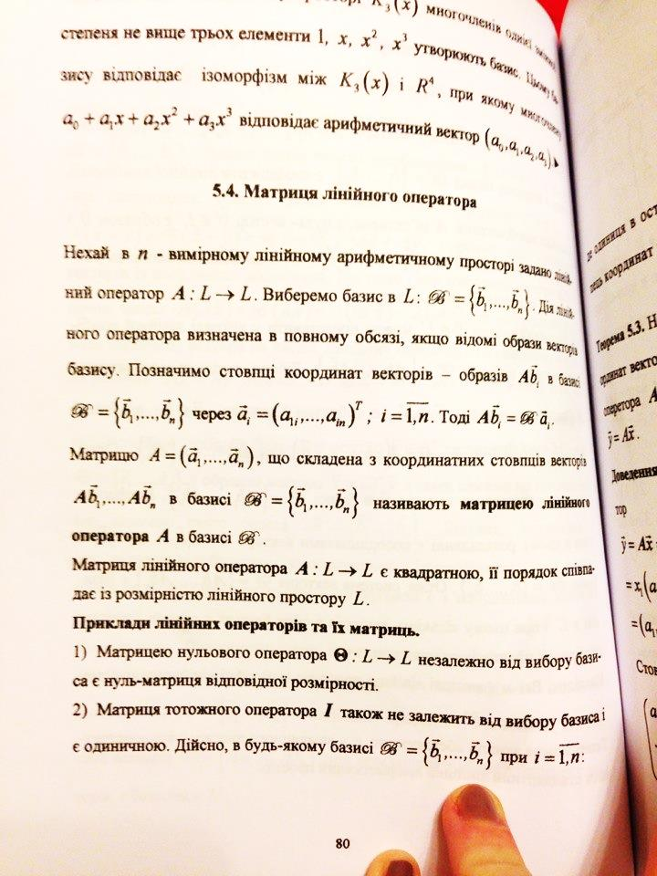

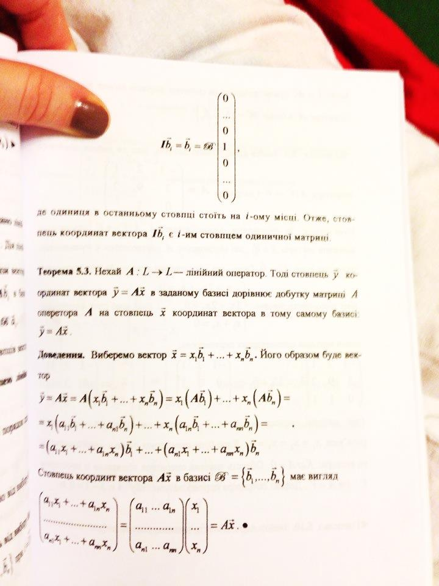

27.Власні числа і власні вектори матриці лінійн

28. Квадратичні форми. Теорема Сільвестра.

29.Зведення кривої другого порядку до канонічного вигляду

30.Застосування лінійної алгебри в науці і в практиці.